

’

INSTITUTO TECNOLÓGICO DE COSTA RICA
UNIDAD DE COMPUTACIÓN

Campus Tecnológico Local San Carlos

Proyecto #3
Compiladores e intérpretes

Integrantes:
Sebastián Josué Sandí Blanco, grupo 60
Melany Karina Bustos Cerdas, grupo 60

Profesor:
Allan Rodríguez Dávila

Febrero 01, 2026

Contenido
Descripción del problema 2
Diseño del programa 3
Decisiones de diseño: 3
Librerías usadas: 4
Descripción del Análisis semántico, generación de código intermedio y generación de código destino MIPS. 5
Análisis de Resultados 7
Capturas de evidencia 8

Descripción del problema
El proyecto consiste en la fase del compilador del análisis semántico y generación de código destino MIPS para el lenguaje definido. A partir del árbol sintáctico y la tabla de símbolos desarrollados en el proyecto anterior, el sistema debe validar la semántica del programa y traducir las estructuras reconocidas a instrucciones de lenguaje ensamblador compatibles con QtSpim.
El programa debe asegurar que se cumpla el tipado explícito y fuerte en expresiones y asignaciones, también, la gestión de los errores semánticos debe ser aplicando la técnica de Recuperación en Modo Pánico y el código resultante se debe escribir en un archivo con extensión .asm, manteniendo la equivalencia semántica con el código fuente original.

Diseño del programa

Decisiones de diseño:
Para esta fase del compilador, se ampliaron algunos archivos necesarios para el análisis semántico y se crearon nuevos para la generación de código intermedio y código destino MIPS.
parser.cup: Se definen los terminales, no terminales y literales que se requieren en Lexer.flex para la creación del analizador léxico. El archivo hace uso de acciones semánticas implementadas en código Java, las cuales permiten construir una estructura de Nodos que conforma el árbol sintáctico–semántico del programa. Cada regla gramatical instancia uno o varios nodos que representan las distintas construcciones del lenguaje, como ciclos, declaraciones, expresiones y funciones.
A partir de esta estructura de nodos, se realiza el análisis semántico donde cada nodo almacena información relevante como el tipo de dato, el scope y valores asociados, permitiendo validar tipos, uso correcto de identificadores, control de scope y compatibilidad entre operaciones.
Finalmente, se implementa un manejo de errores a nivel sintáctico y semántico, donde el sistema es capaz de detectar tokens inválidos, aislar lexemas fuera de la gramática y reportar inconsistencias semánticas, determinando si el archivo fuente cumple o no con la estructura y reglas definidas del lenguaje.
Nodo.java: Permite organizar la estructura jerárquica del árbol sintáctico y semántico del lenguaje. Cada nodo posee un nombre, un tipo (TipoNodo) y una lista de nodos hijos, lo que permite la representación de la estructura del programa.
Además, se añadió a la clase atributos como: tipoDato, que permite almacenar el tipo de dato asociado a expresiones, variables o literales y el integer valor que se utiliza para validar dimensiones y tamaños en arreglos, todo esto para realizar el análisis semántico.
Main.java: Este programa muestra un menú interactivo que tiene las fases del proceso de compilación. Muestra las opciones para análisis léxico y análisis sintáctico con la tabla de símbolos y árbol sintáctico, también muestra errores semánticos y permite generar código intermedio a partir del árbol sintáctico y posteriormente se converte a código máquina MIPS.
GeneradorScanner.java: Programa creado para automatizar la ejecución de JFlex y Cup, ambos encargados de generar los archivos Lexer.java, sym.java y parser.java, esenciales para creación y funcionamiento del analizador léxico, sintáctico y semántico. A su vez, este programa facilita al usuario el uso del analizador semántico, ya que no es necesario escribir los comandos en terminal para la ejecución de JFlex y Cup.
TipoNodo.java: Define un enumerador que categoriza los diferentes tipos de nodos que pueden existir en el árbol sintáctico, incluyendo tipos para estructuras de control (FOR, LOOP, IF), operaciones (OPERADOR, ASIGNACION), elementos del programa (VARIABLE, CONSTANTE, FUNCION), y manejo de errores (ERROR). Su función principal es brindar una clasificación estándar para identificar qué tipo de elemento representa cada nodo en la estructura del árbol y con esto generar código intermedio.
InstruccionIntermedia.java: Representa una instrucción en el código intermedio de tres direcciones, con campos para operador, argumentos y resultado. Incluye lógica para formatear la impresión según el tipo de operación y sirve como intermediario entre el árbol sintáctico y el código máquina final.
CodigoIntermedio.java: Se encarga de recorrer el árbol sintáctico y generar código intermedio en forma de tres direcciones. Implementa un sistema de temporales, etiquetas para saltos condicionales y manejo de funciones con parámetros. Convierte estructuras complejas como decide of, loop, y for en secuencias de instrucciones simples.

Librerías usadas:
El proyecto utiliza las siguientes librerías y recursos:
JFlex (jflex-full-1.9.1.jar):
Se emplea para generar automáticamente el analizador léxico a partir del archivo .flex.
Java CUP (java-cup-11b.jar):
Permite definir los terminales y literales, además preparar para la futura integración con el analizador sintáctico.
Librería java.io:
Utilizada para la creación, lectura y escritura de archivos, en este proyecto se utilizó de la siguiente forma:
- Lectura del archivo fuente (FileInputStream, BufferedReader).
- Escritura del reporte de tokens (FileOutputStream, BufferedWriter).
Librería java.util:
- De esta librería se utilizó la estructura de datos HashMap y ArrayList. Primero, la tabla de símbolos lo utiliza para organizar los scopes del programa e indexar cada ámbito con una llave única (que sería el nombre de la función o “Global”), lo que permite básicamente gestionar varias tablas simultáneamente y que el tiempo de ejecución no se haga más complejo.
- En la clase Nodo se utiliza un array para listar los hijos de cada nodo, y como es una lista dinámica, entonces no hay problema con estructuras complejas que tienen múltiples nodos hijos.

java_cup.runtime:
Brinda la clase Symbol, que contiene la información del token y lexema.
ProcessBuilder:
Permite ejecutar comandos externos desde Java para invocar JFlex y Java CUP, esto automatiza el proceso de generación de archivos.

Descripción del Análisis semántico, generación de código intermedio y generación de código destino MIPS.

Análisis semántico: Una vez que Java CUP valida que la estructura del programa es correcta según la gramática definida, se procede con el análisis semántico, el cual se encuentra integrado directamente dentro de las acciones semánticas del archivo parser.cup. Este análisis utiliza la información almacenada tanto en la tabla de símbolos como en los nodos del árbol sintáctico, permitiendo verificar reglas que no pueden ser comprobadas únicamente con la sintaxis.
El análisis semántico utiliza la clase Nodo, la cual fue extendida para almacenar información adicional como el tipoDato y valores enteros auxiliares. Cada nodo representa una construcción del lenguaje (variables, expresiones, ciclos, funciones, arreglos, entre otros) y durante la reducción de las producciones gramaticales se asignan y validan los tipos correspondientes.
Generación de código intermedio: Se realiza recorriendo el árbol sintáctico–semántico construido durante el análisis previo. Este proceso se implementa en la clase CodigoIntermedio, que se encarga de traducir cada nodo del árbol a una secuencia de instrucciones intermedias, almacenadas como cuádruplas.
El método principal es lecturaArbol(Nodo nodo), el cual recorre el árbol de forma recursiva y según el tipo de nodo, genera instrucciones que representan operaciones, asignaciones, estructuras de control y llamadas a funciones. Para las expresiones, se utilizan temporales (t0, t1, etc.) que almacenan resultados intermedios.
Las estructuras de control como for, loop y decide of se traducen mediante el uso de etiquetas y saltos condicionales, esto permite representar el flujo de ejecución del programa. Las asignaciones y operadores generan instrucciones aritméticas o lógicas, mientras que las negaciones se manejan como operaciones unarias.
En el manejo de funciones, se generan instrucciones que marcan el inicio y fin de cada función, junto con la gestión de parámetros, argumentos y valores de retorno. La función principal se define como el punto de entrada del programa.
La clase InstruccionIntermedia imprime el código intermedio en un formato similar a un lenguaje ensamblador simplificado, lo que permite utilizarlo como base para una futura generación de código de bajo nivel.
Generación de código MIPS: Después de que el programa se ha validado sintáctica y semánticamente, se realiza la generación de código MIPS, esto con el objetivo de traducir la representación intermedia del programa a instrucciones ensamblador ejecutables. Esta etapa se implementa en la clase GeneradorMIPS y esta recorre la lista de instrucciones intermedias y produce el código correspondiente en las secciones .data y .text.
En la sección .data se reserva memoria para variables y literales según su tipo (enteros, flotantes, booleanos, caracteres y cadenas), utilizando un pool para evitar duplicados. En la sección .text se genera el código ejecutable, incluyendo main, la gestión de funciones, el uso de la pila y la convención de registros MIPS para argumentos y valores de retorno.
Las operaciones aritméticas, asignaciones, saltos y llamadas a funciones se traducen a instrucciones MIPS equivalentes, haciendo uso de registros temporales y una tabla de offsets para manejar las direcciones en la pila. También, se usan syscalls para operaciones de salida y finalización del programa.

Análisis de Resultados
Tarea / Requerimiento | Estado | Observaciones
Manejo de errores léxicos, sintácticos y semánticos | Parcial | El compilador detecta errores en las tres fases y continúa el análisis utilizando recuperación en modo pánico, reportando los errores encontrados. El análisis semántico requiere mejoras
Generación de Código Intermedio | Completo | A partir del árbol sintáctico–semántico se genera una lista de instrucciones intermedias (cuádruplas) utilizando temporales y etiquetas para representar el flujo del programa.
Traducción de estructuras de control a código intermedio | Completo | Los ciclos, condicionales y funciones se traducen mediante etiquetas y saltos condicionales, preservando la semántica del código fuente.
Base para generación de código MIPS | Completo | El código intermedio generado sirve como base para la traducción a MIPS, permitiendo una implementación clara del generador de código destino.
Escritura de código destino en archivo | Parcial | La estructura permite escribir el código MIPS en un archivo .asm, Requiere mejora para que identifique toda la gramática.

Capturas de evidencia

Menú principal:
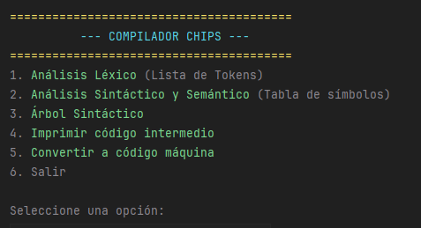
Análisis sintáctico y semántico (Se realiza en la tabla de símbolos):
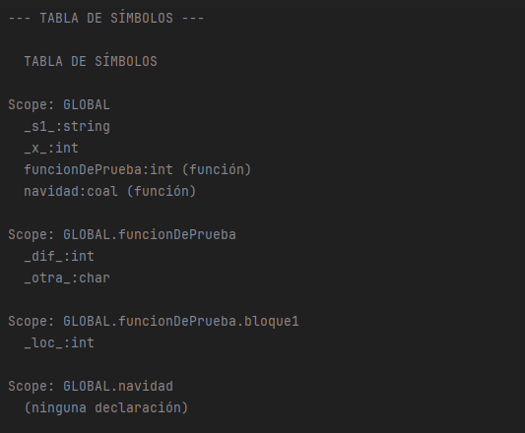

Manejo de errores semánticos:
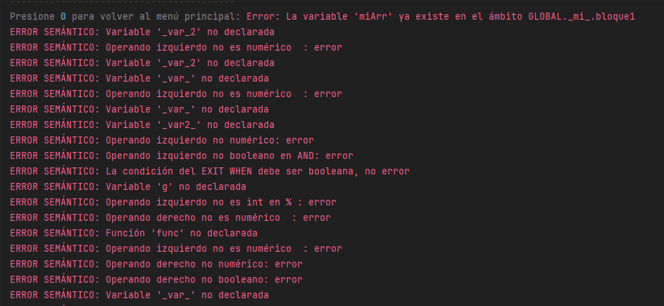

Árbol sintáctico:
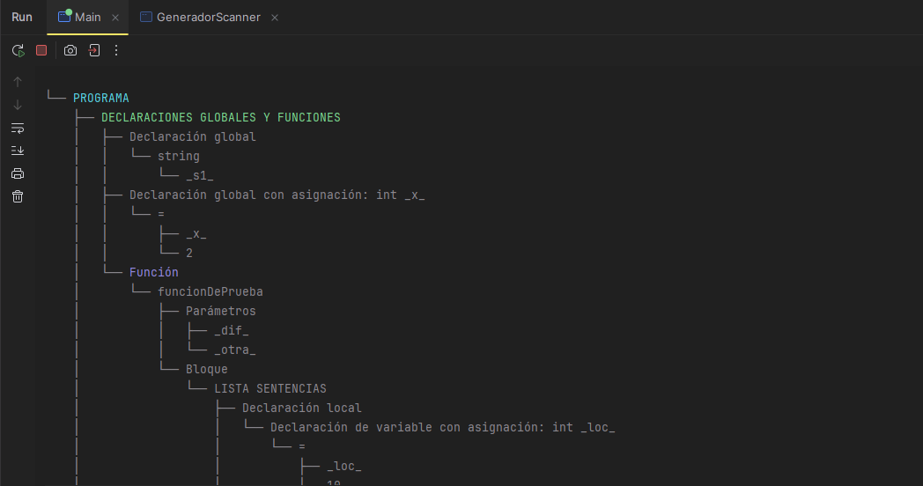

Código intermedio:
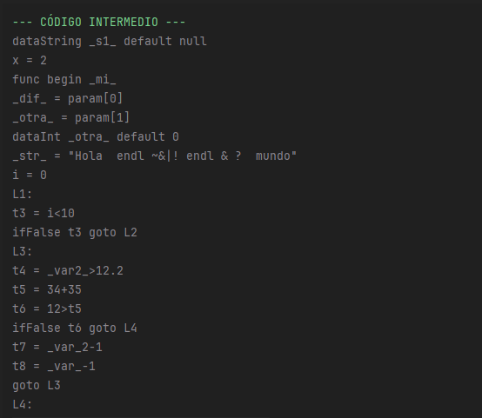

Generación de código máquina:
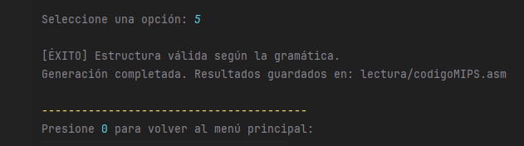

Archivo generado en código MIPS:
